

Programme: | Lifelong learning programme
Sub-programme: | Leonardo da Vinci
Action: | Transfer of innovation
Project title: | Innovation Suite training curriculum for SME managers
Course: | Diseminačný plán
Applicant name: | Novitech Partner s.r.o.
Project ID- LLP LINK: | 2010-1-SK1-LEO05-01566

Diseminačný plán projektu InSuite


Obsah
Obsah 2
2. Interpretácia diseminácie 3
3. Identifikácia poslania cieľovej skupiny 5
4. Komunikačné kanály použité v projekte InSuite 7
5.Zdroje diseminačnej činnosti 10
6. Udržatelnosť a šírenie po ukončení projektu InSuite 15
7. Vzdelávanie ako diseminačný nástroj 17
8. Záver 20
Prílohy 21

1. Úvod

Jedným z kľúčových prvkov využitia výsledkov projektu sú spôsoby, ktorými sa dokáže zabezpečiť prístup zainteresovaných strán k odborným znalostiam, metodike a skúsenostiam, ktoré boli vytvorené a nadobudnuté počas práce na projekte.
V tomto zohrávajú dôležitú úlohu nasledujúce oblasti:
- Ako definujú úlohu diseminácie účastníci projektu;
- Či sú schopní presne sformulovať výsledky ich práce do formy hodnotnej pre ďalších príjmateľov;
- V čom spočíva ich záujem o podelenie sa o výsledky projektu s inými;
- Ktoré sú vhodné kanály pre disemináciu projektových výsledkov a výstupov
- Či partneri disponujú vhodnými zdrojmi potrebnými k tomu, aby svoju správu doručili cieľovým príjmateľom.
Na základe týchto otázok sa teda prihľadnime na informácie ktoré sú k dispozícii. Zdroje použité k analýze:
- Osobné vyhľadanie uchádzačov SME (IT, výroba)
- Dotazníky použité pri nábore a výbere firiem,
- Plagáty a letáky použité pri získavaní firiem do projektu
- Databáza slovenských firiem,
- Výsledky projektu, informačné webstránky,
- Workshpopy,konferencie , školenia, semináre, články
- Reporty projektu.

2. Interpretácia diseminácie
Spôsob, akým si zadefinujú disemináciu samotný partneri projektu vo veľkej miere určí, že čo, kedy a ako sprístupniť spomedzi výsledkov projektu cieľovým skupinám. Zatiaľ nie je známa žiadna krátka, jednoznačná definícia diseminácie v slovenskom jazyku.

Zo skúseností s implementáciou projektov vieme, že diseminácia je častokrát plánovaná vo všeobecnosti a s veľkými nepresnosťami, preto mám pri jej vyhodnocovaní pomerne málo oporných bodov, z ktorých môžme vychádzať. Participanti, respektíve partneri projektu častokrát pokladajú disemináciu za nutné zlo, ktoré patrí k uzatvoreniu projektu.

Interpretácia a metódy diseminácie môžu byť rôzne v závislosti od typu projektu. V prípade projektov ktorých výstupom sú hmatatelné produkty (učebnica, učivo, učebná pomôcka, učebná príručka, príručka pre školitelov) sa ponúka možnosť komerčného predaja týchto produktov.
V tomto prípade je základnou úlohou správna identifikácia cieľovej skupiny (cieľových zákazníkov) a vytvorenie vhodných komunikačných kanálov pre oslovenie tejto cieľovej skupiny.
Produkty môžu byť ponúkané komerčne, alebo voľne prístupné. Rozhodnutie vzťahujúce sa na túto otázku a takisto vyriešenie právnych náležitostí v tejto oblasti sa neraz dejú až v záverečnej fáze projektu.

V prípade projektov Transfer inovácií je už len samotná definícia výstupov zvlášť úlohou. Pri niektorých projektoch sme sa stretli s "minimalistickou" definíciou diseminácie, podľa ktorej sa využívanie výstupov deje automaticky: "účastníci sa obohacujú o získané skúsenosti v oblasti procesu inovácií, ktoré si berú so sebou, to znamená, že výstupom programu Transfer inovácií je ich nadobudnuté nové poznatky a vedomosti pre proces inovácií a ich implementáciu v malých a stredných firmách".

3. Identifikácia poslania cieľovej skupiny
Nie v každom prípade je samozrejmé čo vlastne môžeme pokladať za výsledky projektu, ktoré majú byť odovzdané cieľovej skupine, respektíve čo treba sprístupniť verejnosti. K tomu aby sme dostali odpoveď na túto otázku je potrebné vyhodnotiť výsledky projektu z pohľadu diseminácie. Výsledky projektu je možné deliť podľa typu a obsahu do troch skupín:
1. produkty,
2. metóda/proces vytvorenia produktu
3. skúsenosti, vedomosti nadobudnuté účastníkmi pri realizácii projektu.

V prípade projektov ktoré vytvárajú produkty je výsledok pomerne dobre identifikovateľný. Avšak snaha participantov projektu o zdielanie úspešných procesov a metód použitých pri vytváraní výsledkov projektu nie je taká jednoznačná ako v prípade produktu.
V prípade projektu InSuite je kľúčovým výsledkom získanie nových a obohatenie už existujúcich osobných vedomostí cieľovej skupiny príjemcov.
Pri všetkých projektoch transferu inovácií sú kľúčovými faktormi nasledujúce:
a./ako najefektívnejšie zabezpečiť nadobudnutie skúseností,
b./čo všetko dokážu zúžitkovať z ich výsledkov vo firme
c./akými metódami je možné merať výsledok inovačných procesov.
Či už sa bavíme o projektoch ktorých výsledok je hmatatelný produkt, či o projektoch transferu vedomostí, vždy platí, že metódy a procesy akými boli výsledky dosiahnuté sú organickou súčasťou projektu a je žiaduce, aby boli sprístupnené verejnosti.
Pri projekte InSuite je dôrazne citeĺná potreba zaznamenávania a šírenia nadobudnitých pedagogických a metodologických skúseností. Popri priamych výsledkoch (nadobudnuté odborné znalosti) sa kladie čoraz väčší dôraz aj na zaznamenávanie nepriamych výsledkov projektu (rozvoj osobnosti účastníkov projektu, konkurencieschopnosť firmy, rozšírenie portfólia firmy.).
Ďalší typ odovzdateľných výsledkov zahŕňa skúsenosti partnerov projektu získané pri riadení daného projektu. Práve počas medzinárodnej spolupráce v oblasti riadenia projektu môžu partneri získať doposiaľ neznáme znalosti v oblasti projektového riadenia. Preto môžeme medzi výsledky projektu s kľudným svedomím zaradiť výsledky ako sú skúsenosti nadobudnuté počas úspešého manažovania medzinárodného projektu.
Avšak len zriedkakedy nájdeme taký projekt, pri ktorom by sa po celý čas jeho implementácie snažili o to, aby detailne preskúmali proces vývoja vlastných skúseností a schopností, alebo kde by sa používali techniky potrebné k takémuto prieskumu. Vo všeobecnosti platí, že si neuvedomujeme potrebu učiť sa zo základných skúseností nadobudnutých pri imlementácii projektu.
K dosiahnutiu úspešnej a efektívnej diseminácie výsledkov projektu a celkového projektu ako takého je potrebné čo najpresnejšie definovať cieľovú skupinu už pri zahájení projektu. U väčšiny projektov sú cieľom transferu skúseností, v našom prípade inovácií organizácie s rovnakým, alebo podobným profilom ( zamerané na oblasť IT a výroby). V prípade projektu InSuite sú za cieľovú skupinu považované malé a stredné podniky na území Slovenska a Maďarska pôsobiace v oblasti informačných a komunikačných technológií a výroby. V rámci Slovenska sa kladie dôraz hlavne na firmy z Východného Slovenska, kde je deficit v oblasti inovácií najväčší. V činnosti oslovenia firiem budú pomáhať taktiež obchodné komory, združenia firiem, samosprávne kraje. Vytvorená bola preto databáza firiem splňajúcich kritériá pre činnosť a výber týchto malých a stredných podnikov do projektu Innovation Suite Curriculum for SME managers v rámci regiónu Východného Slovenska.

4. Komunikačné kanály použité v projekte InSuite
Pre doručenie výsledkov projektu cieľovým skupinám je k dispozícii široká škála komunikačných nástrojov, ktoré partneri projektu budú plne využívať. Na takmer každý, v marketingových kruhoch dobre známy, komunikačný nástroj je možné v projekte nájsť príklad: letáky, brožúry, študijné učebné materiály a učebné pomôcky pre študentov, CD nosič s dokumentáciou a manuálom k študijnému materiálu, internetové stránky (www.izones.eu/insuite, www.iqc.hu/insuite ), publikácie, články, interview v médiách, meetingy, semináre, workshopy, konferencie a školenia.

- Z hľadiska nástrojov ktoré budú použité v tomto projekte, prioritou bude kontakt s účastníkmi projektu - manažérmi malých a stredných podnikov cestou tréningu, školení a následných konzultácií v rámci problematiky inovácií, ktoré môžu v budúcnosti vylepšiť výsledky a konkurencieschopnosť daných firiem. Manažéri vybraných malých a stredných podnikov budú mať aj priamy prístup na internetový portál InSuite kde si budú môcť overiť nadobudnuté vedomosti v predmetných moduloch absolvovaných na školeniach, ktoré budú s nimi realizované.

- Už pri výbere samotných účastníkov školení je využitý komunikačný nástroj vo forme osobných návštev (face-to-face), ktoré prebehnú v samotnom sídle spoločnosti záujemcu o školenie v oblasti inovačných procesov. Konkrétnym konateľom a manažérom firiem je prezentovaný obsah, ciele a výstupy projektu InSuite a taktiež popis metodológie vychádzajúcej z učebných materiálov prevzatých od firmy CREAX v rámci projektu.

- Jedným z nástrojov komunikácie v rámci projektu sú konferencie, workshopy ,školenia a semináre. Hlavnou devízou cestou týchto nástrojov komunikácie je bezprostredné odovzdávanie odborných znalostí a nových poznatkov z oblastí inovačných procesov pre účastníkov z radou vybraných manažérov malých a stredných podnikov. Plánom do budúcnosti je tieto poznatky ďalej šíriť pomocou vyššie spomenutých komunikačných nástrojov aj pre ďalších účastníkov iných odvetví.

- Účasťou na veľtrhoch vzdelávania PRO EDUCO sa bude projekt InSuite prezentovať širokej verejnosti za účasti odborných špecialistov v oblasti inovačných procesov a tým sa zaručí šírenie informácií o samotnom projekte ako aj o vzdelávacích aktivitách určených pre manažérov malých a stredných podnikov z oblasti výroby a informačných a komunikačných technológií. Projektový tím však v budúcnosti plánuje účasť aj na iných výstavách, veľtrhoch a konferenciách vhodných na prezentáciu projektu InSuite.
Prezentácia projektu na výstavách veľtrhoch a iných, podobných podujatiach bude podporená letákmi, plagátmi, audiovizuálnou technikou a prítomnosťou lektorov zúčastnených v projekte InSuite.

- Z hľadiska ďalších nástrojov komunikácie sú to tlačové správy, interview a stretnutia s novinármi , ktoré zaručia šírenie obsahu ale aj priebehu a ukončenia projektu širšej odbornej verejnosti. Tá sa bude môcť školení, seminárov a samotného Transferu inovácií až po ukončenie projektu a zavedenia jeho výstupov do praxe, teda k realizovaniu komerčných seminárov, školení a konferencií.

- Bezprostredným výstupom projektu sú študijné učebné materiály, ktoré priamo komunikujú s frekventatmi projektu (lektori, manažéri malých a stredných podnikov v oblasti informačno komunikačných technológií a výroby ) . Tieto výstupy musíme chápať v kontexte komunikačných nástrojov pre budúcich potencionálnych klientov ktorí sa v budúcnosti yúčastnia ďalšieho vzdelávania pre oblasť inovácií.

- Ďalším výstupom projektu a zároveň vhodným komunikačným nástrojom a to z hľadiska hospodárnosti, rýchleho šírenia, trvácnosti a pod. sú rôzne elektronické médiák toré budú použité v projekte a to nie len na audiovizuálny záznam, ale aj na priamy kontakt s cieľovými skupinami (internet, e-mail, CD).
V rámci komunikácie budú elektronickou formou zasielané informačné letáky, oslovovacie maily, pozvánky, dotazníky, taktiež nesmieme vynechať rôzne projektové dokumenty, ktoré po úspešnom vyhodnotení realizácie projektu môžu byť využité ako prípadové štúdie, alebo príklady dobrej praxe.

- Snahou projektového tímu za účasti lektorov a cieľových skupín je taktiež vytvorenie viacerých portálov vzhľadom na jazykové mutácie, ktoré budú ďalším komunikačným nástrojom v rámci projektu medzi lektormi, cieľovými skupinami v oblasti IT a výroby počas realizácie projektu a po ukončení projektu počítame so zapojením sa aj iných cieľových skupín a to hlavne odbornej verejnosti, ktorá by sa chcela v tejto oblasti vzdelávať.
Internetový portál vnímame ako jeden z najprioritnejších komunikačných nástrojov a zároveň výstupov projektu a preto veľmi citlivo budeme vnímať tvorbu jeho interface-u. Interface ako dôležitá súčasť komunikácie s používateľmi, bude zložený z viacerých častí.
Obsah internetového portálu bude prispôsobený požiadavkám a potrebám cieľových skupín v jednotlivých regiónoch a toto prispôsobenie sa bude realizovať priamou spoluprácou s konkrétnymi manažérmi malých a stredných podnikov z oblasti informačných a komunikačných technológií a výroby a lektormi priamo zúčastnenými v projekte.
Nemenej dôležitými sú dizajn a štruktúra portálu, ktoré musia zaručovať prehľadnosť, jednoduché ovládanie a zrozumiteľnosť samotného obsahu portálu. Internetové portály musia zabezpečiť jednoduchú aktualizáciu obsahu a tým zabezpečiť aktuálnosť informácií.
Súčasťou týchto webportálov bude aj forma e-learningového štúdia ktoré bude napomáhať účastníkom vzdelávania efektívnejšie získavať poznatky z oblasti inovačných procesov.

5.Zdroje diseminačnej činnosti
Základými otázkami šírenia výstupov sú: kto a kedy má činnosť šírenia projektu zabezpečiť, aké náklady sa viažu k tejto činnosti, a či je dostatok zdrojov na túto činnosť.

Hlavnými zdrojmi diseminačnej činnosti su nasledovné:
- Ľudské zdroje
- Finančné zdroje
- Technické a materiálne zdroje
- Know-how partnerov projektu

Ad.a Na celkovej diseminačnej činnosti projektu sa musia podielať všetci účastníci projektu, od členov projektového tímu, cez lektorov, trénerov, až po účastníkov cieľovej skupiny projektu. Hlavnú zodpovednosť za diseminačnú činnosť projektu znáša projektový tím a konkrétne projektový manažér, respektíve koordinátor projektu (v prípade projektu InSuite - spoločnosť Novitech Partner s.r.o. Košice). V rámci časového harmonogramu plnenia aktivít projektu vstupujú do diseminačnej činnosti aj partneri projektu so svojimi projektovými tímami (CREAX, IQC).

V nasledujúcich tabuľkách sú znázornené jednotlivé úlohy v rámci diseminácie a k nim priradené počty dní pre jednotlivé kategórie pracovných pozícií (CAT1-CAT4):
Novitech Partner s.r.o. (SK) | CAT1  (dni) | CAT2  (dni) | CAT3  (dni) | CAT4  (dni)
T2.1. Project promotional tools and materials | 3 | 0 | 15 | 10
T2.2. Project promotional actions | 3 | 20 | 8 | 10
T2.3. Media Communication | 5 | 10 | 0 | 10

CREAX NV (BE) | CAT1  (dni) | CAT2  (dni) | CAT3  (dni) | CAT4  (dni)
T2.1. Project promotional tools and materials | 4 | 0 | 0 | 0
T2.2. Project promotional actions | 2 | 0 | 0 | 0
T2.3. Media Communication | 1 | 0 | 0 | 0

IQ Consulting Kft. (HU) | CAT1  (dni) | CAT2  (dni) | CAT3  (dni) | CAT4  (dni)
T2.1. Project promotional tools and materials | 3 | 0 | 15 | 10
T2.2. Project promotional actions | 3 | 20 | 8 | 10
T2.3. Media Communication | 5 | 10 | 0 | 10

Ad.b Projekt InSuite je spolufinancovaný z prostriedkov Európskej únie. Konkrétny rozpočet bol schválený Národnou agentúrou pre celoživotné vzdelávanie. Výška finančného príspevku EU je 225 260,00€ čo tvorí 74,99% celkového rozpočtu projektu. Zvyšok rozpočtu (25,01%) je spolufinancovaný zo strany partnerov, vo výške 75 127,00€.

V nasledujúcich tabuľkách sú znázornené jednotlivé úlohy v rámci diseminácie a k nim priradené finančné prostriedky pre jednotlivé kategórie pracovných pozícií (CAT1-CAT4):
Novitech Partner s.r.o. (SK) | CAT1  (€) | CAT2  (€) | CAT3  (€) | CAT4  (€)
T2.1. Project promotional tools and materials | 315 | 0 | 1050 | 620
T2.2. Project promotional actions | 315 | 1680 | 560 | 620
T2.3. Media Communication | 525 | 840 | 0 | 620

CREAX NV (BE) | CAT1  (€) | CAT2  (€) | CAT3  (€) | CAT4  (€)
T2.1. Project promotional tools and materials | 1068 | 0 | 0 | 0
T2.2. Project promotional actions | 534 | 0 | 0 | 0
T2.3. Media Communication | 267 | 0 | 0 | 0

IQ Consulting Kft. (HU) | CAT1  (€) | CAT2  (€) | CAT3  (€) | CAT4  (€)
T2.1. Project promotional tools and materials | 252 | 0 | 855 | 330
T2.2. Project promotional actions | 252 | 1400 | 456 | 330
T2.3. Media Communication | 420 | 700 | 0 | 330

Ad.c Novitech Partner s.r.o. prostredníctvom budovy TeleDom, ktorá je moderným vzdelávacím centrom na východnom Slovensku, je po stránke technickej a materiánej plne vybavený pre realizáciu projektu InSuite. Výučba sa realizuje v manažérskej a počítačovej učebni a v aule, v komfortnom a príjemnom prostredí v dvojpodlažnej budove s klimatizovanými priestormi a podzemnou garážou. Súčasťou vzdelávacieho centra je aj hotelová a reštauračná časť. Ubytovacia kapacita je 58 miest, vďaka čomu sú manažérom-účastníkom projektu k dispozícii jedno a dvojposteľové izby, s televízorom, chladničkou, prípojkou do LAN a prístupom do internetu.
Priestory sú ideálne pre organizovanie informačných seminárov o projekte InSuite - na vybrané odborné témy pre širokú verejnosť, organizovanie web konferencií, seminárov.
Výučba bude zabezpečená v špecializovanej manažérskej a počítačovej učebni a v aule ako aj v priestoroch Inovačného centra Novitech, ktorého otvorenie sa plánuje v priebehu realizácie projektu. Zatemnenie miestností pri výučbe je riešené vertikálnymi žalúziami. Celá budova je klimatizovaná.

Materiálno - technické zabezpečenie priestorov Vzdelávacieho centra TeleDom:
Kongresová miestnosť Aula A. Einsteina (100 miest)- príloha č.1
Počítačová učebňa J. von Neumanna (16 účastníckymi+ 1 Lektorským PC) - príloha č.2
Špecializovaná manažérska učebňa P.F.Druckera (27 miest)- príloha č.3
Inovačné centrum - príloha č. 4
Hala na občerstvenie - príloha č. 5
Počítačová sieť 100Mb/s.
Prístup do internetu linkou 512 kb/s.
dataprojektor
tlačiareň
TV JVC
videorekordér
meotar
prezentačné PC
ozvučenie
web kamera
bezdrôtové pripojenie na internet - na požiadane

Ad.d. Predpokladaná úspešnosť šírenia projektu je zabezpečená všetkými partnermi projektu a ich know-how. Jedná sa o firmy, ktoré v oblasti vzdelávania sú dlhoročnými lídrami vo svojich regiónoch, respektíve krajinách.
Hlavným poslaním spoločnosti Novitech Partner s.r.o. a jeho vzdelávacieho centra je poskytovanie služieb vo vzdelávaní s využívaním progresívnych informačných a komunikačných technológií už viac než 10 rokov.
Belgická spoločnosť CREAX NV ako líder v oblasti inovácií svoj produkt Innovation Suite úspešne dodáva už dlhé roky v rámci školení malých a stredných podnikov v štátoch Beneluxu.
IQ Consulting Kft. je uznávaná spoločnosť ako poskytovateľ odbornej prípravy v oblasti vzdelávania a poradenstva a zavádzania inovatívnych kurzov, predovšetkých formou e-learningu v Maďarsku.

6. Udržatelnosť a šírenie po ukončení projektu InSuite
Podnetom pre vznik projektu InSuite boli závery zistené správou Európsky Innobarometer 2009, ktorá hovorí: „Druhými najrozšírenejšími investíciami, ktoré podniky EÚ vykázali, boli školenia s cieľom podporiť inovácie. Z toho 50% z týchto spoločností výdavky mali a pri porovnaní rokov 2008 až 2006 vzrástli vynaložené sumy 63% z týchto podnikov. 57% podnikov sa podieľalo v oblasti inovácií, avšak nezaznamenali výrazné zisky zo svojich výrobkov“. Inými slovami: Investovali veľa a získali málo.
Situácia je ešte vážnejšia v kategórii malých a stredných podnikov, kde v priemere 10% európskych podnikov vôbec neinovuje. A v zaostávajúcich krajinách ako Slovensko a Maďarsko sa tento priemer pohybuje okolo 30 %.
Príčin takejto situácie v regiónoch Maďarska a Slovenska je niekoľko:
1 - Nedostatok praktických a relevantných inovatívnych študijných spôsobov s osobitným zameraním na podnikateľské prostredie malých a stredných podnikov.
2 - Nejednotné a všeobecné vzdelávanie a prípadové štúdie sietí, vedeckých časopisov, atď., nemožno použiť priamo na každodenné činnosti malých a stredných podnikov.
3 - Nekonzistentné tréningy inovácií a kreativity a metódy posudzovania.
Hlavným cieľom projektu je zmenšiť vyššie uvedené medzery v inovatívnom vzdelávaní malých a stredných podnikoch v regiónoch Maďarska a Slovenska prenesením osvedčených vzdelávacích metód a postupov.
Zdrojom prenosu je Innovation Suite, produkt vytvorený spoločnosťou CREAX, ktorý sa úspešne dodáva v rámci školení malým a stredným podnikom v krajinách Beneluxu. Hlavnými príjemcami sú dve vzdelávacie
inštitúcie: Novitech Partner s.r.o. a IQ ConsultinG Kft.. Partneri Novitech Partner s.r.o. a IQ ConsultinG Kft. budú dodávať InSuite v rámci vzdelávacích aktivít hlavnej cieľovej skupine - malým a stredným podnikom
v Maďarsku a na Slovensku. Obe spoločnosti sú uznávanými poskytovateľmi odbornej prípravy vo svojich regiónoch.

Tematicky hmatateľné výstupy projektu sa skladajú:
- Obsah e-learningového InSuite v maďarskom a slovenskom jazyku, v dvoch prispôsobených verziách a to: v IT oblasti a vo výrobe malých a stredných podnikov.
- On-line služba umožňujúca prístup k databáze svetových patentov, ktoré spracováva CREAX. Praktická platforma výskumu podľa kategórií, funkcií, atď. môže byť použitá pre inováciu produktov a služieb.
- Pedagogické materiály a tréneri, školení pre poskytovanie samotnej výuky.
- On-line výuková platforma a obsah, ktorý bude poskytovať Novitech Partner s.r.o..
- Nehmotným výstupom projektu je prístup k know-how, ktorý poskytne CREAX partnerom Novitech Partner s.r.o. a IQ ConsultinG Kft., teda dvom inštitúciám na podporu a zavádzanie inovatívnych kurzov pre malé a stredné podniky.
Očakávania konzorcia po skončení projektu:
a) Bezprostredne po ukončení projektu (rok 0) 20 manažérov z malých a stredných podnikov z oblasti výroby a informačných a komunikačných technológií budú využívať InSuite e-learning portal.
b) Rok od ukončenia projektu 80 manažérov z malých a stredných podnikov z oblasti výroby a informačných a komunikačných technológií bude zaregistrovaných v InSuite service portal ako aktívnych užívateľov v každej krajine a aspoň 6 trénerov sa bude zúčastňovať a podporovať poskytovanie služieb a školení v rámci InSuite program pre ďalšie odvetvia.
c) Dva roky od ukončenia projketu 300 manažérov z malých a stredných podnikov z oblasti výroby a informačných a komunikačných technológií bude registrovaných ako aktívny užívatelia InSuite portálu v každej krajine.
Po ukončení projektu je v pláne využiť balíček služieb a produktou, ktoré boli projekte len pilotným balíkom na overenie ich kvality a záujmu o ne. Do dnešnej doby v tomto sektore, teda vo vzdelávaní dospelých absentovalo vzdelávanie v oblasti inovácií, respektíve inovačnýcbh procesov a práve spoločnosti ako IQC a NTP budú tento kurz ponúkať záujemcom a cieľom týchto dvoch vzdelávacích inštitúcií je dosiahnuť aby inovácie boli samozrejmov súčasťou riadenia a rozvoja spoločnosť a tým zvýšila konkurencieschopnosť slovenských a maďarských spoločností oproti iným spoločnostiam v rámci EU a celého sveta.

7. Vzdelávanie ako diseminačný nástroj
Najúčinnejším nástrojom diseminácie v rámci projektu InSuite je samotné vzdelávanie cieľovej skupiny. Vzhľadom na to, že v rámci finančného rozpočtu projektu máme k dispozícii 20 licencií (10 SK, 10 HU) k patentovej databáze CREAX Innovation Suite, je dôležitou úlohou, samotný výber vhodných účastníkov-manažérov z radu malých a stredných podnikov. Preto bolo dôležité zabezpečiť dotazníkovou formou a osobnou návštevou tie firmy, ktoré z hľadiska konkurencieschopnosti a inovačného potenciálu sú najvhodnejšie pre absolvovanie respektíve zaradenie do projektu. Z hľadiska výberu firiem preto bola dôležitá aj osobná návšteva, ktorej obsahom bola prezentácia daného projektu z hľadiska obsahu, metodológie a výstupov, respektíve výsledkov projektu. V rámci prezentácie bolo firmám ponúknuté aj obdržanie licencie k patentovej databáze CREAX Innovation Suite ktorá zabezpečí prístup k patentom a ich analýzam na obdobie jedného roka. Podmienkou obdržania licencie je účasť a absolvovanie výcviku minimálne jedného vrcholového manažéra, respektíve manažéra zaoberajúceho sa vývojom produktov, respektíve služieb vo firme.
V prvej etape projektu je plánovaná návšteva respektíve oslovenie minimálne 150 malých a stredných podnikov v rámci Východného Slovenska a to z oblasti výroby a informačno-komunikačných technológií. V prípade veľkého záujmu rozhodne pri výbere firiem inovačný potenciál a konkurencieschopnosť danej firmy. Možným problémom môže byť z hľadiska výberu subjektivita, ale objektívne ukazovatele v tomto prípade nie je možné interpretovať.
Manažéri zúčastnených firiem v projekte absolvujú 2 dňové školenie, kde sa oboznámia s obsahom, metodológiou a patentovou databázou a v prípade záujmu obdržia licencie pre ročný prístup do patentovej databázy CREAX Creation Suite.

Program školenia manažérov vybraných firiem je nasledujúci:
1.deň:
8:00 - 8:45 Oboznámenie sa s obsahom a harmonogramom školenia a
stanovenie cieľov školenia

8:45 - 9:30 Prezentácia projektového portálu a práca s ním
9:30 - 10:00 Prestávka

10:00 – 10:45 Oboznámenie sa s inovačnou metodikou a filozofiou kurzu
10:45 – 12:15 Rovnica hodnôt

12:15 – 13:00 Obed

13:00 – 13:45 Rovnica hodnôt + cvičenie 1
13:45 – 14:30 Rovnica hodnôt + cvičenie 2

14:30 – 14:45 Prestávka

14:45 - 15:30 Rovnica hodnôt + cvičenie 3

2.deň:

8:00 - 8:45 9 Okien 1

8:45 - 9:30 9 Okien 2
9:30 - 10:00 Prestávka

10:00 – 10:45 9 Okien + cvičenie 1
10:45 – 12:15 9 Okien + cvičenie 2

12:15 – 13:00 Obed

13:00 – 13:45 DNA Produktu
13:45 – 14:30 Analógia vlastností (úvod do patentov)

14:30 – 14:45 Prestávka

14:45 - 15:30 Analógia vlastností + cvičenie 1

3.deň:

8:00 - 8:45 Analógia vlastností + cvičenie 2

8:45 - 9:30 Variácie vlastností
9:30 - 10:00 Prestávka

10:00 – 10:45 Variácie vlastností + cvičenie 1
10:45 – 12:15 Variácie vlastností + cvičenie 2

12:15 – 13:00 Obed

13:00 – 13:45 Úvod do práce s patentovou databázou
13:45 – 14:30 Práca s patentovou databázou

14:30 – 14:45 Prestávka

14:45 - 15:30 Zhrnutie obsahu kurzu + diskusia

Študijné materiály, cvičenia a príklady budú umiestnené vo forme powerpoint prezentácie v rámci Novitech Partner s.r.o. a IQ Consulting Kft. na projektových portáloch www.izones.eu/insuite a www.iqc.hu/insuite. Každý účastník projektu obdrží prihlasovacie meno a heslo pre prihlásenie na projektový portál.

8. Záver
Projekt vznikol z potreby nedostatku praktických a relevantných inovatívnych študijných spôsobov z osobitným zameraním na podnikateľské prostredie malých a stredných podnikov na Slovensku a v Maďarsku. Hlavným cieľom projektu preto je zmenšiť vyššie uvedené medzery v inovatívnom vzdelávaní malých a stredných podnikov prenesením inovatívneho produktu vytvoreného spoločnosťou CREAX NV z Belgicka. Práve spoločnosti Novitech Partner s.r.o. a IQ Consulting Kft. Ponúknu v plnej miere svoju odbornosť pri tvorbe obsahu inovácií a inovačných procesov, ktorý zatiaľ nie je dostupný v ich regiónoch. Z hľadiska aj diseminačného plánu bude preto potrebné aj po skončení projektu šírenie a udržanie produktu prebraného od firmy CREAX v rámci vzdelávacieho program upre malé a stredné podniky aj na komerčnej báze.

Prílohy
Príloha č. 1 - Kongresová miestnosť Aula A. Einsteina

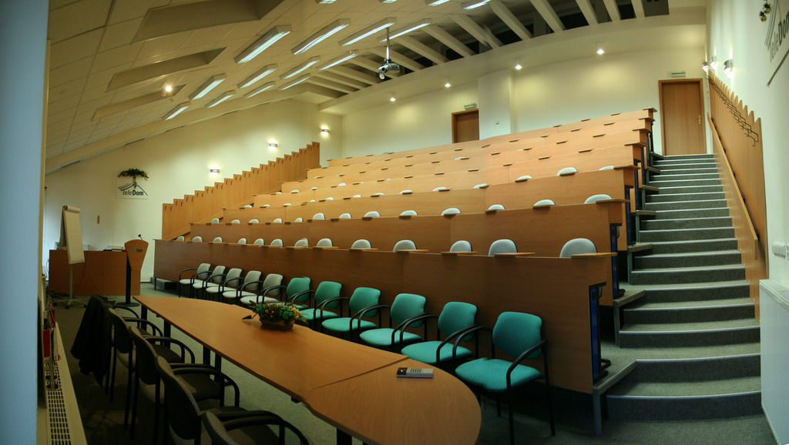

Príloha č. 2 - Počítačová učebňa J. von Neumanna
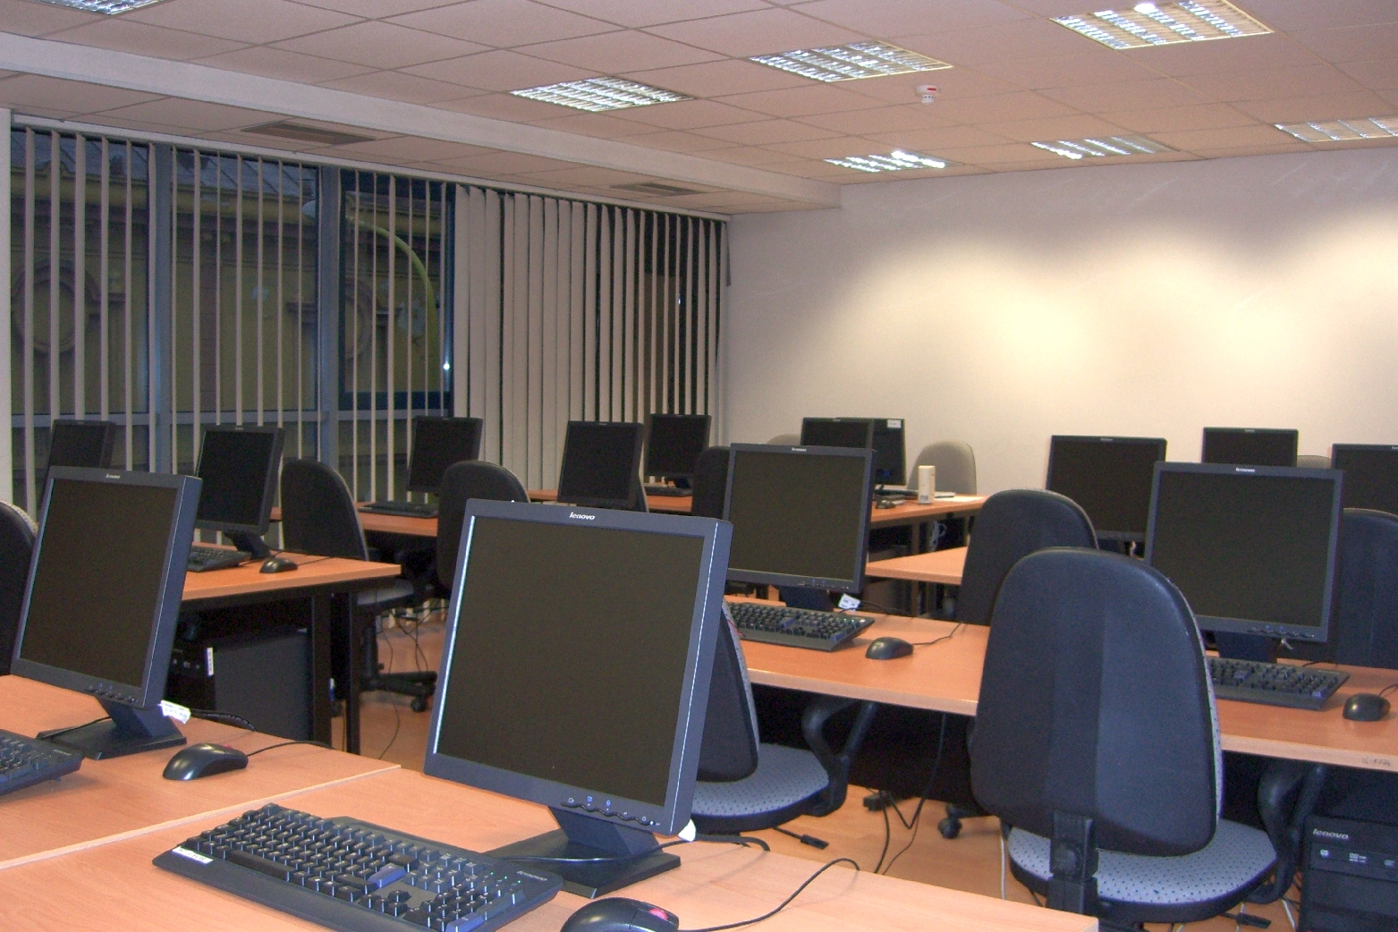
Príloha č.3 - Špecializovaná manažérska učebňa P.F.Druckera

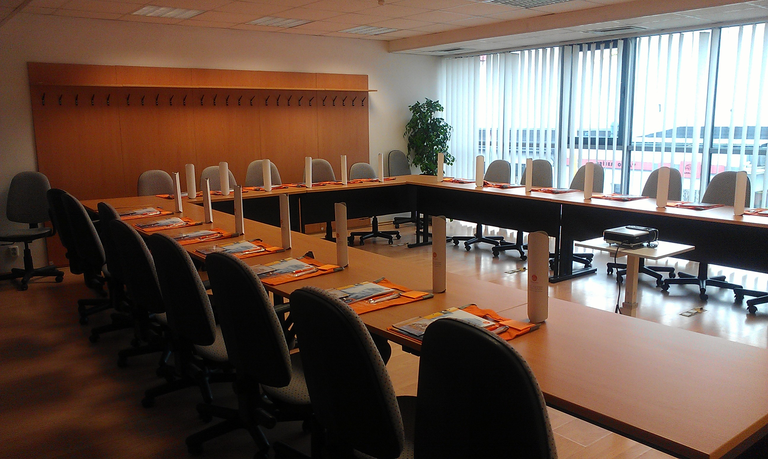

Príloha č. 3 - Špecializovaná manažérska učebňa P.F.Druckera

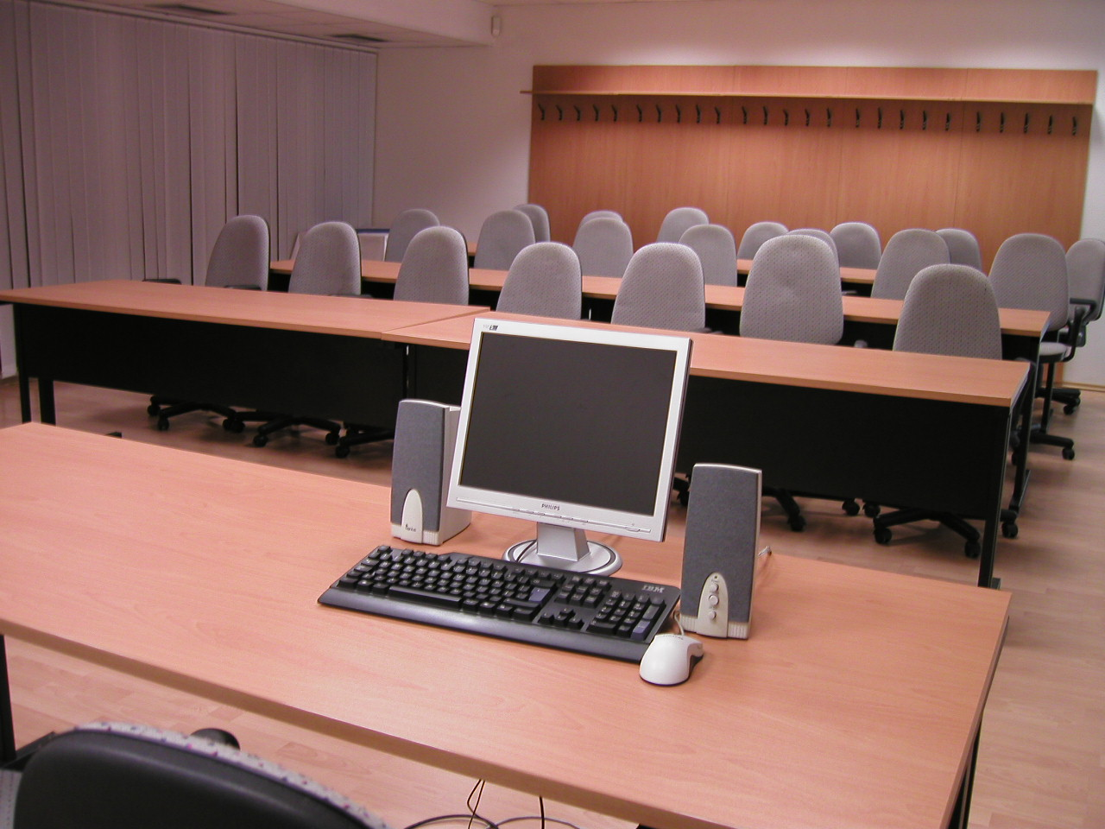

Príloha č. 4 - Inovačné centrum

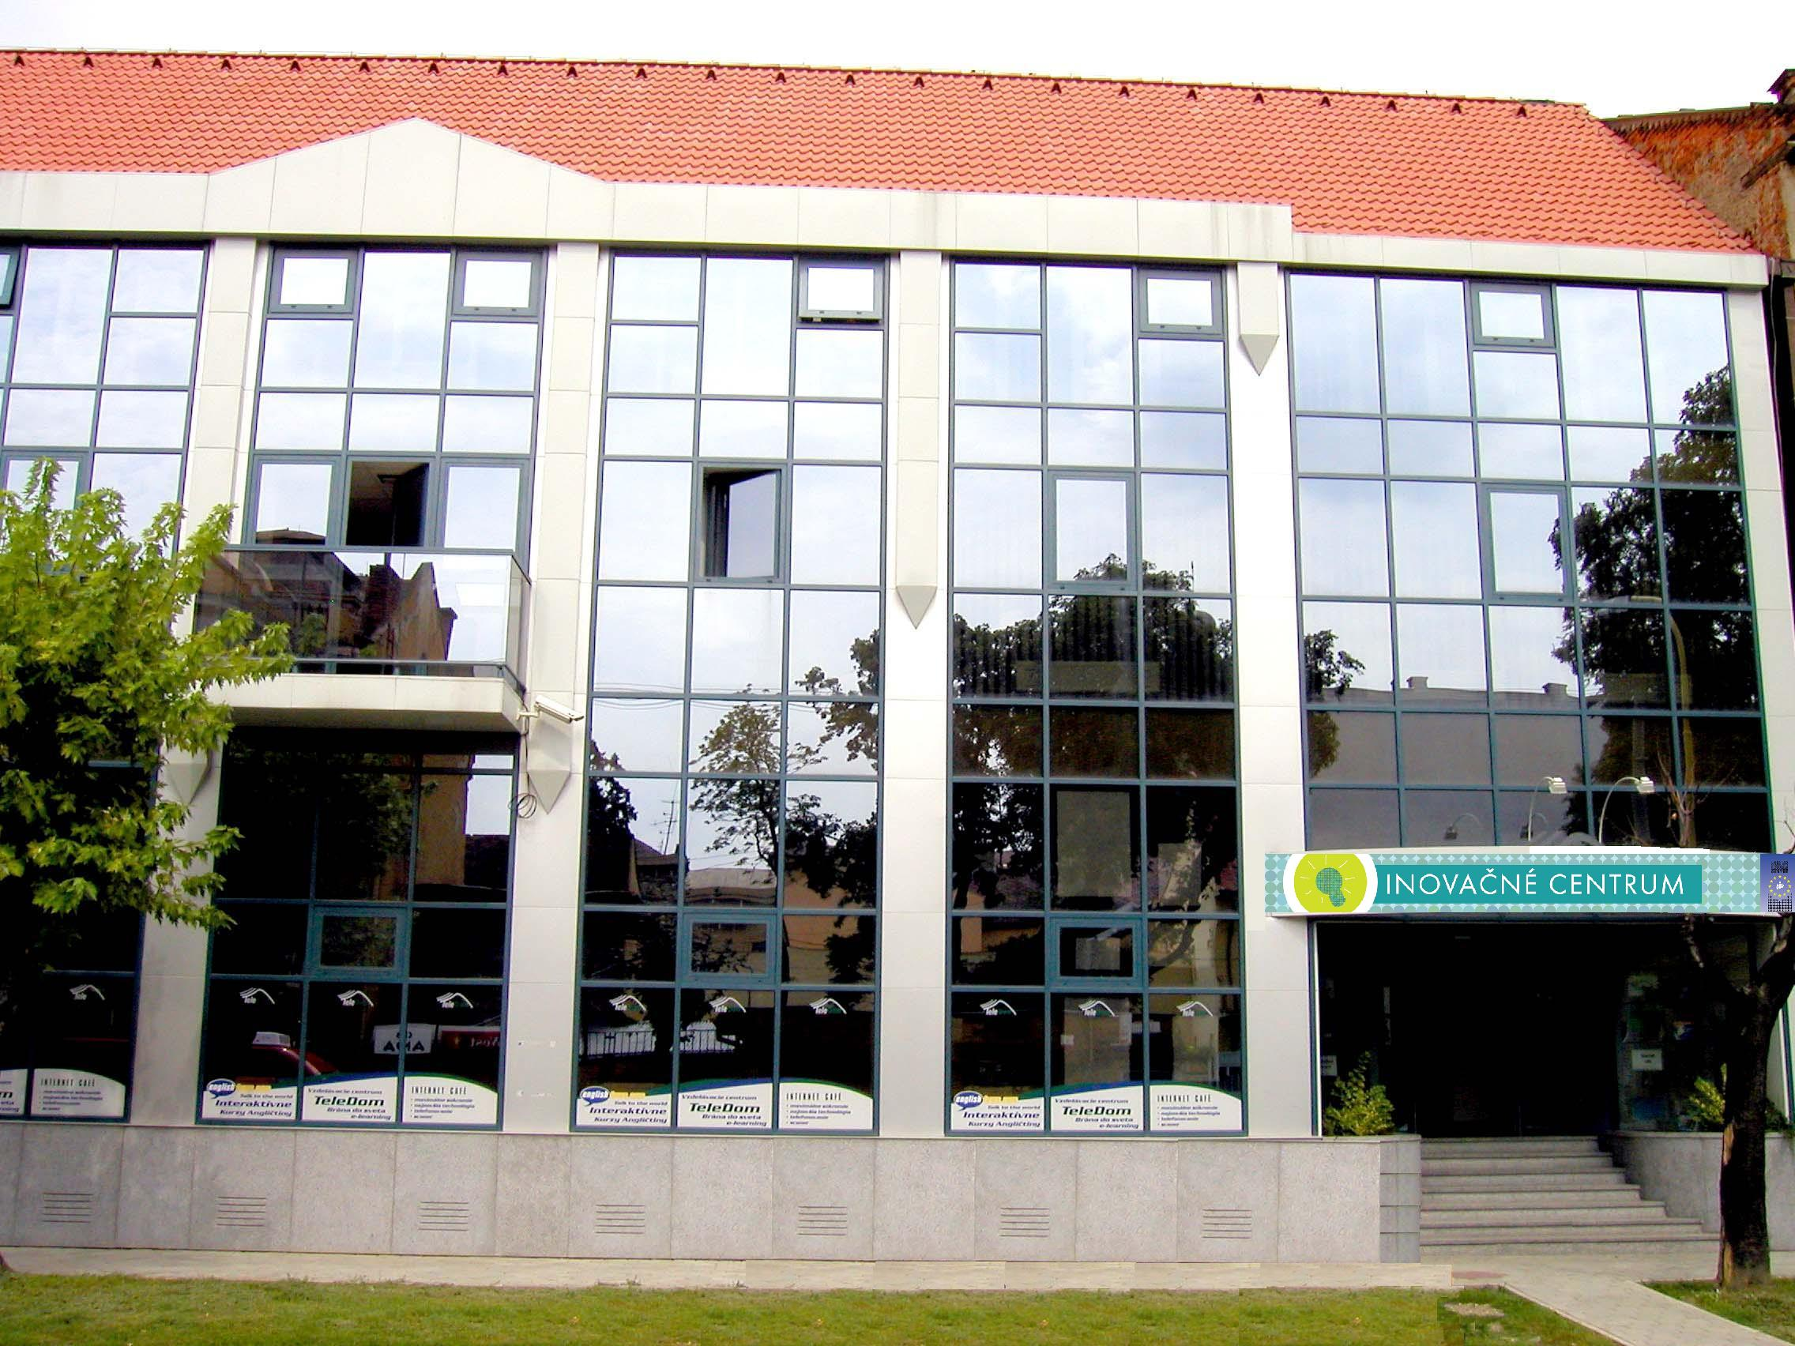

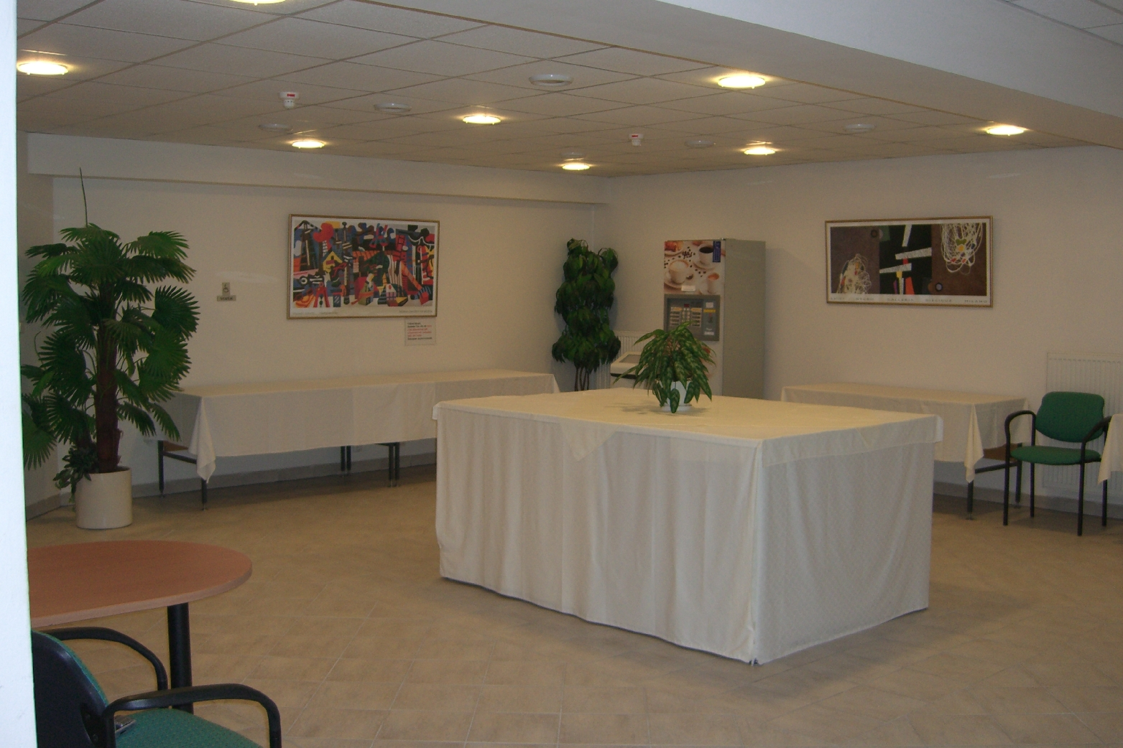
Príloha č. 5 - Hala na občerstvenie

